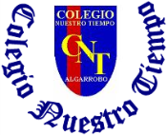

Colegio Nuestro Tiempo - R.B.D.: 14.507-6
Profesora: Maritza Avilés Bustamante
Profesor: Cristóbal Meneses

Guía de Trabajo
Ciencias Naturales y Educación Física
1° Año Básico
Semana 26

Objetivo: Explorar y reconocer diferentes tipos de materiales en diversos objetos.

Actividad

Pida a los estudiantes que observen los siguientes materiales:
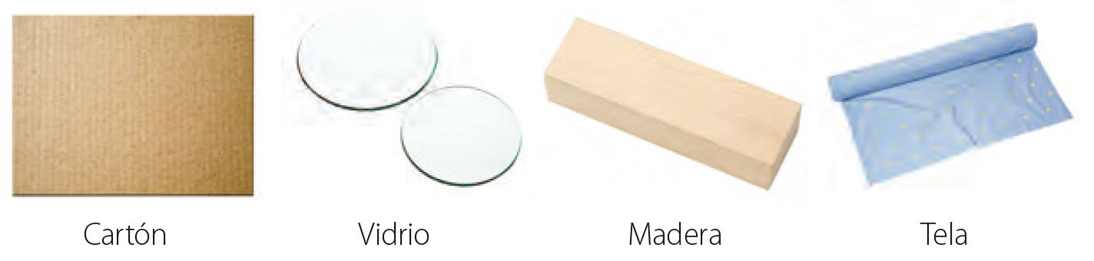
Elegir uno o más materiales y confecciona las paletas de emociones. Registra por 5 días los estados de ánimos que sientes.
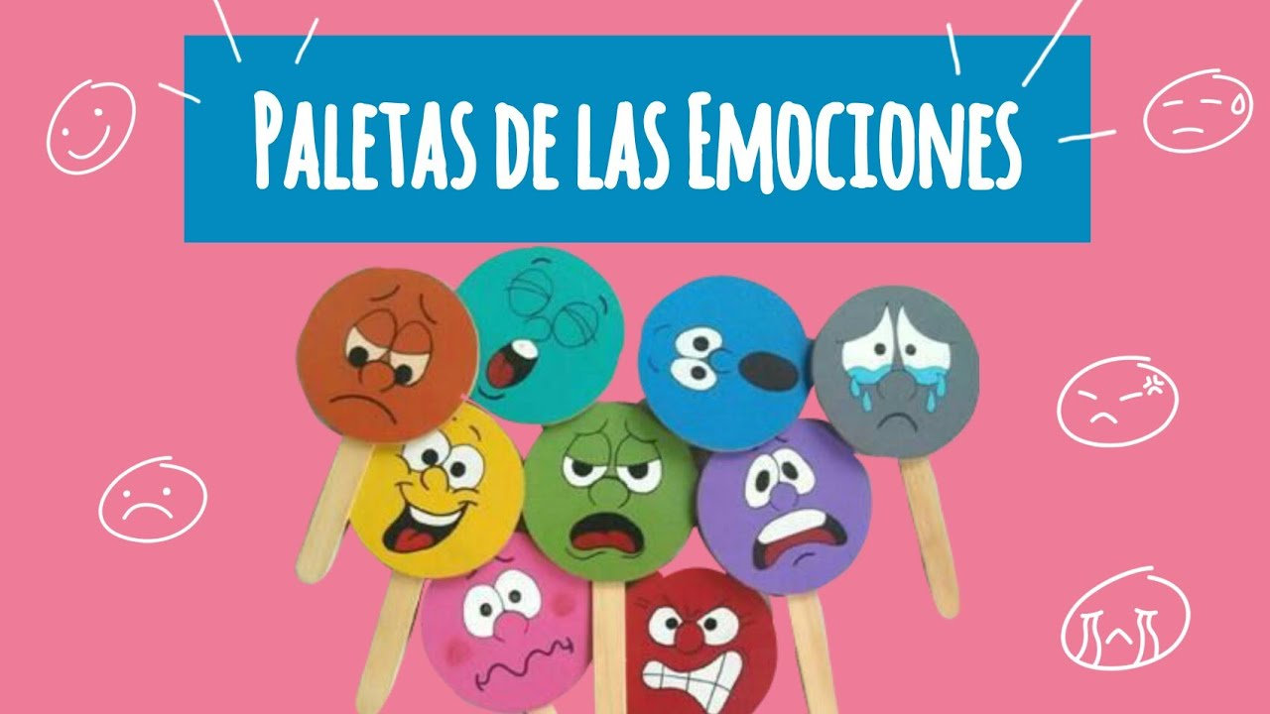

Guía Articulada Educación Física
Primero - Segundo
Semana 26

Objetivo: Generar instancias lúdicas en familia con juegos tradicionales realizados todos los años en el establecimiento.
Estimados Padres y Apoderados:
Como parte del proceso de aprendizaje, es necesario para los profesores conocer el avance de sus estudiantes, para así poder conocer qué dificultades están teniendo y resolver cómo ayudarlos a alcanzar los objetivos.
Es por esta razón que solicito, en la medida de lo posible, hacer llegar las Guías de Trabajo realizadas hasta el momento, por medio de fotografías a mi correo electrónico educacionfisica.cnt@gmail.com indicando en el “asunto” nombre y curso.
1.-Antes de comenzar lee la guía completa; invita a un adulto de tu casa a realizar los siguientes ejercicios. (Recuerda descansar cuando desees y beber agua).
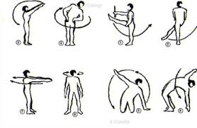
A- realiza movimientos articulares para preparar nuestro organismo antes de jugar (imagen)

2.- Actividad con los Padres
La semana pasada se lanzó por diferentes plataformas oficiales la versión 22° de los Juegos Tradicionales Integrados que se realizaban anteriormente en nuestro establecimiento.
La actividad contaba con el desarrollo de 3 competencias tradicionales chilenas en las cuales fomentamos la práctica de actividad física, el desarrollo de nuestras habilidades motrices y fortalecer nuestras capacidades físicas; sin dejar de lado el compañerismo, juego limpio, trabajo en equipo y disfrutar en familia.
Este año se ha visto afectado nuestro trabajo en la escuela por esta pandemia por lo que invitamos a realizar estas actividades en tu hogar junto a tus seres queridos.
Las actividades son: Carrera libre, Carrera en sacos, Tirar la cuerda.

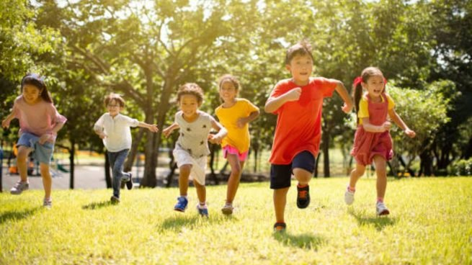
Carrera libre: Se dispone de un sector de partica (detrás de una línea) y una meta (con una distancia de 7 a 8 metros). Los participantes se posicionarán detrás de la línea de partida y el árbitro o Juez dará la salida en tres tiempos (en sus marcas, listos, fuera). Ganará el primer participante en cruzar la línea de meta.

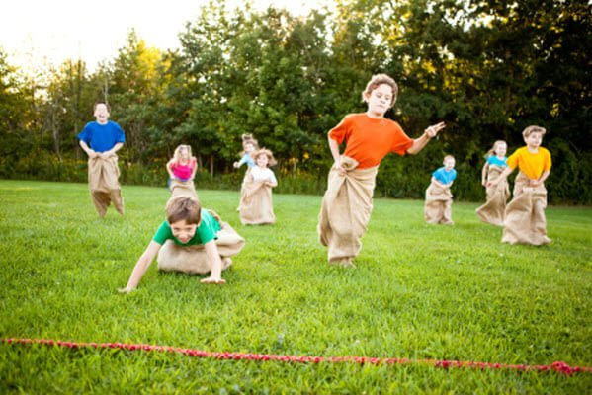
Carrera en sacos: Se dispone de un sector de partida (detrás de una línea) y una meta (con una distancia de 7 a 8 metros). Los participantes se posicionarán detrás de la línea de partida y el árbitro o Juez dará la salida en tres tiempos (en sus marcas, listos, fuera). Ganará el primer participante en cruzar la línea de meta.

Tirar la cuerda: La cuerda contará con una marca o pañoleta que se ubicará en el suelo, el cual tendrá tres marcas separadas a dos metros entre sí. La pañoleta debe quedar en la marca del centro. Cada equipo se ubicará detrás de su respectiva marca. El juez dará la señal en tres tiempos (preparados, listos, ya). Ganará el equipo que logré llevar el pañolin hasta su marca en el suelo.
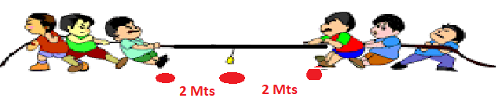

Ojo: Para participar en estas competencias debes enviar tus videos al correo educacionfisica.cnt@gmail.com antes del viernes 09 de Octubre. Si no alcanzaste en la fecha no te preocupes, lo importante es jugar y divertirse en familia. Envíame tu vídeo de todas formas.

Importante: Esta guía es fundamental para el desarrollo integral del estudiante; te invito a revisar otras actividades en nuestra plataforma de instagram tallerescnt (recuerda enviar en mensaje nombre del alumno y curso para ser aceptado).

